**Administrerende direktør i Saudi Aramco sier energiomstillingen mislykkes, verden bør forlate "fantasien" om å fase ut olje**

**Spencer Kimball, CNBC, publisert 18 mars 2024**

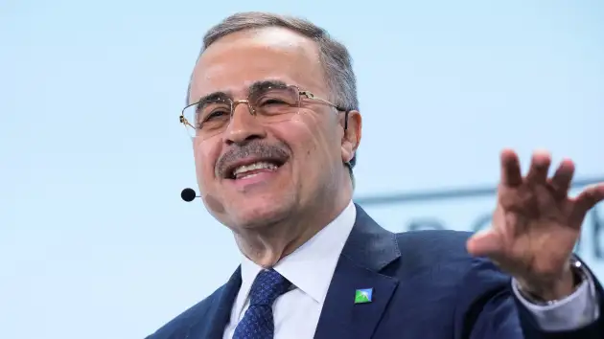

**Amin Nasser, administrerende direktør i Saudi Aramco, taler på 2024 CERAWeek by S&P Global-conference i Houston, Texas, 18. mars 2024.**

**HOUSTON - Saudi Aramco-sjef Amin Nasser sa mandag at energiomstillingen mislykkes og politikere bør forlate "fantasien" om å fase ut olje og gass, ettersom etterspørselen etter fossilt brensel forventes å fortsette å vokse i de kommende årene.**

**"I den virkelige verden svikter den nåværende overgangsstrategien synlig på de fleste fronter ettersom den kolliderer med fem harde realiteter," sa Nasser under et panelintervju på CERAWeek av S&P Global energikonferanse i Houston, Texas.**

**"En tilbakestilling av overgangsstrategien er påtrengende nødvendig, og mitt forslag er dette: Vi bør forlate fantasien om å fase ut olje og gass og i stedet investere i dem som reflekterer realistiske etterspørselsforutsetninger," sa konsernsjefen til applaus fra salen. (Som betyr at man bør tildele ressurser og kapital til olje- og gassindustrien basert på en forståelse av faktisk etterspørsel. I stedet for å forvente en fullstendig utfasing av olje og gass, bør man tilpasse investeringene til den reelle etterspørselen etter disse energikildene. Dette kan innebære å forstå markedstrender, forbrukerbehov og økonomiske faktorer for å ta mer realistiske beslutninger om investeringer i olje- og gasssektoren.)**

**Det Paris-baserte internasjonale energibyrået spådde i fjor at toppetterspørselen etter olje, gass og kull ville komme i 2030. Administrerende direktør Nasser uttalte at det er usannsynlig at etterspørselen når en topp når som helst snart, enn si innen det året. Han antydet at IEA bør utvide sitt fokus til også inkludere utviklingsland, i tillegg til USA og Europa**

**Nasser sa at alternative energikilder ikke har vært i stand til å fortrenge hydrokarboner i stor skala, til tross for at verden har investert mer enn 9,5 billioner dollar (103000 milliarder norske kroner) de siste to tiårene. Vind og sol leverer for tiden mindre enn 4 % av verdens energi, mens den totale andelen av elektriske kjøretøy er mindre enn 3 %, sa han.**

**I mellomtiden har andelen hydrokarboner i den globale energimiksen knapt falt i det 21. århundre fra 83 % til 80 %, sa Nasser. Den globale etterspørselen har økt med 100 millioner fat oljeekvivalenter per dag i samme periode og vil nå et rekordhøyt nivå i år, sa konsernsjefen.**

**Gass har vokst 70% siden begynnelsen av århundret, sa Nasser. Overgangen fra kull til gass er ansvarlig for to tredjedeler av reduksjonene i karbonutslipp i USA, sa han.**

**"Dette er neppe fremtidsbildet noen har malt," sa Nasser. "Selv de begynner å erkjenne viktigheten av olje- og gasssikkerhet."**

**Utviklingsnasjoner i det globale sør vil i mellomtiden drive olje- og gassetterspørselen ettersom velstanden øker i disse nasjonene, som representerer mer enn 85 % av verdens befolkning, sa administrerende direktør. Disse nasjonene mottar mindre enn 5 % av investeringene rettet mot fornybar energi, sa han.**

**Nasser sa at verden burde fokusere mer på å redusere utslipp fra olje og gass i tillegg til fornybar energi. Konsernsjefen sa at effektivitetsforbedringer alene de siste 15 årene har redusert den globale energietterspørselen med nesten 90 millioner fat oljeekvivalenter per dag. Vind og sol har i mellomtiden erstattet bare 15 millioner fat i samme periode, sa han.**

**"Vi bør fase inn nye energikilder og teknologier når de er virkelig klare, økonomisk konkurransedyktige og med riktig infrastruktur," sa Nasser.**

[**https://www.cnbc.com/2024/03/18/saudi-aramco-ceo-says-energy-transition-is-failing-give-up-fantasy-of-phasing-out-oil.html**](https://www.cnbc.com/2024/03/18/saudi-aramco-ceo-says-energy-transition-is-failing-give-up-fantasy-of-phasing-out-oil.html)